BACCALAURÉAT TECHNOLOGIQUE
Sciences et Technologies de l’Industrie et du Développement Durable

ENSEIGNEMENTS TECHNOLOGIQUES TRANSVERSAUX

Coefficient 8 – Durée 4 heures
Aucun document autorisé
Calculatrice autorisée

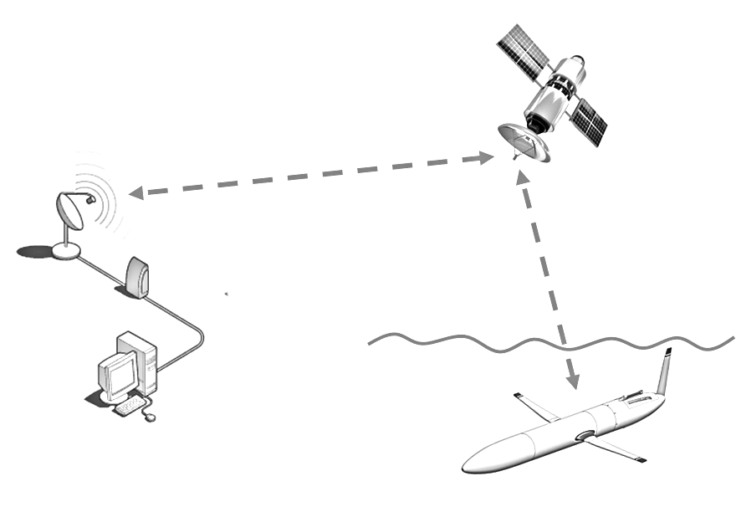  Partie 1  Hydroplaneur  Communication et Energétique d’un système pluri technique | La partie 2 du sujet n’est pas proposée dans ce sujet.  Elle correspond à un exercice d’une durée d’une heure.  Le support de cet exercice appartient au domaine de l’architecture et des constructions.  Partie 2

- Partie 1 (3 heures) pages 2 à 11
- Partie 2 (1 heure ) pages xx à yy
- Documents techniques (DT à DT) pages 12 à 14
- Documents réponses (DR à DR) pages 15 à zz

CORRIGÉ

Attention
La numérotation des pages a été modifiée en raison de l'intégration des réponses dans les documents originaux.
Etude d’un système pluri-technique (durée 3 heures)

Les hydroplaneurs sont développés et utilisés par des équipes de scientifiques, comme celles de l’IFREMER (Institut Français de Recherche pour l’Exploitation de la Mer) pour mesurer certaines caractéristiques physico-chimiques de l’eau de mer, en surface et en profondeur. Pour capter et enregistrer ces caractéristiques, on peut utiliser différents systèmes, comme des bouées, des stations sous-marines fixes ou des bateaux. Les hydroplaneurs complètent ces systèmes classiques.
L’hydroplaneur étudié (voir DT1) est conçu pour naviguer en plongée la majeure partie de son temps.
Comme les planeurs aériens, ces engins ne sont pas équipés de système de propulsion et utilisent la portance de leurs ailes et les courants marins pour naviguer sous la mer.
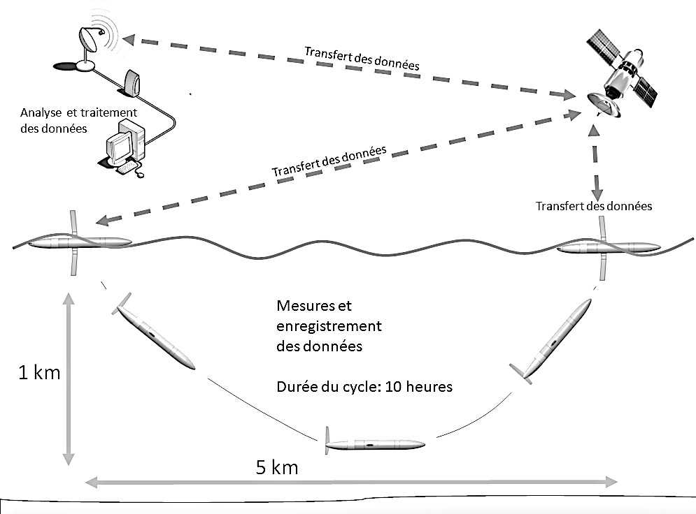
Pour transmettre l’ensemble des informations acquises durant la phase de plongée, il remonte régulièrement à la surface pour communiquer avec des bases terrestres spécialisées dans l’acquisition et le traitement de ces données.

L’hydroplaneur étudié embarque son énergie dans un nombre limité de batteries sans qu’il soit prévu de les recharger.
Ses concepteurs sont donc soumis à de fortes contraintes de consommation et ils cherchent les solutions techniques les plus économiques pour permettre à l'appareil de passer plusieurs mois en mer avant d’être repêché.

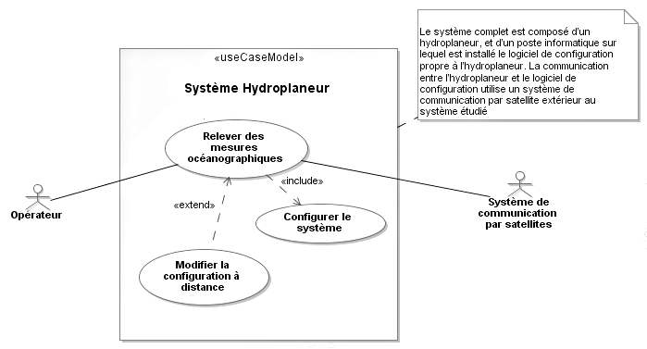
L’autonomie de fonctionnement recherchée est de 140 jours de navigation, correspondant à 500 cycles de descente/montée (soit environ 3 000 km parcourus).
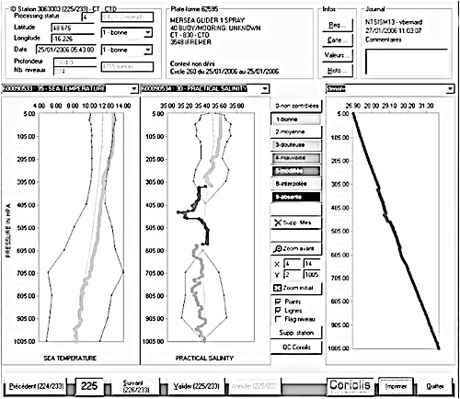
Principes de fonctionnement :

• Acquisition des données océanographiques:

L’engin est muni de différents capteurs, comme le capteur CTD permettant d’acquérir en temps réel 3 grandeurs physiques : la température de l’eau, sa salinité et sa densité (relevé type figure ci-contre).

Dans la mer, les mouvements des masses d’eau sont régis par trois facteurs principaux :
- les vents de surfaces
- la température
- la salinité
Une masse d’eau chaude est moins dense qu’une masse d’eau froide ce qui entraîne un mouvement ascendant de cette eau plus chaude. Une eau salée est plus dense qu’une eau douce ce qui entraîne un mouvement descendant de cette eau plus salée. Les mesures de salinité sont effectuées en mesurant la conductivité de l’eau, qui dépend directement de sa charge en sel, à une certaine température et pression.

• Traitement et stockage des données:
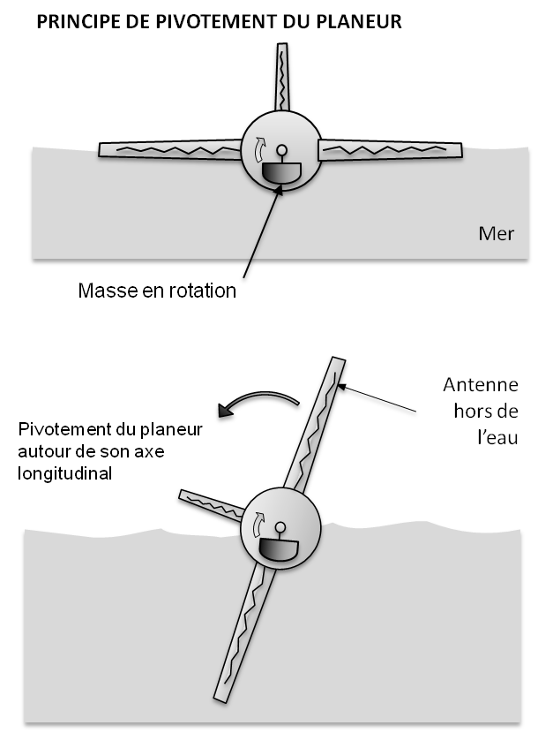
Les données analogiques sont recueillies converties, numérisées et stockées dans les mémoires actives de l’hydroplaneur.

Transmission des données :
A chaque remontée en surface, l’hydroplaneur se connecte à un réseau sans fil (IRIDIUM) afin de transmettre les données enregistrées.

Connexion de l'hydroplaneur aux réseaux sans fil :
L' hydroplaneur dispose de trois antennes logées dans la dérive et dans chaque aileron stabilisateur. Cette solution implique que, pour émettre en surface, l’engin pivote sur lui même d’un quart de tour pour faire émerger une des deux antennes dédiées au réseau IRIDIUM.

Ce mouvement est obtenu par le déplacement d’une masse excentrée autour de l'axe longitudinal du planeur.
• Récupération de l’hydroplaneur :

En fin de charge des batteries ou en cas de souci technique, l’hydroplaneur dispose d’une balise ARGOS (dont l'antenne est dans la dérive verticale) qui permet de le localiser et d’envoyer un navire pour le récupérer.

• Principes de déplacement sous-marin :

L’appareil utilise le principe de la poussée d’Archimède.
La poussée varie en fonction du volume de liquide déplacé.
Cette variation de volume est obtenue en gonflant ou dégonflant des ballasts souples immergés situés dans la partie arrière (zone humide). La variation de volume du ballast souple s’obtient en injectant de l’huile à l’intérieur du ballast. (voir DT1)
Cette huile est transférée par une pompe électro hydraulique à partir de réservoirs internes situés à l’intérieur du planeur (zone étanche).

Etude du traitement embarqué et de la transmission des données

L'objectif de cette étude est de valider les systèmes d'échanges numériques entre l'appareil et sa base pour quantifier la masse d'information à stocker et à transmettre.

Etude du stockage des données :

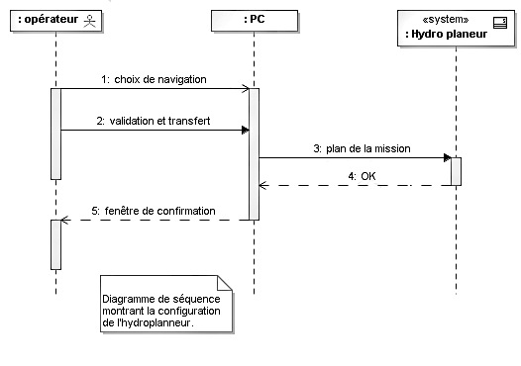
Les données récoltées durant les phases de plongée nécessitent d'être transmises à la base terrestre de l'hydroplaneur.
La transmission de données, et des informations utiles à la poursuite de la mission ne peuvent se faire que quand l'hydroplaneur fait surface.
Les systèmes et technologies embarquées doivent permettre à l'appareil de plonger pour effectuer sa mission et de refaire surface pour transmettre ses données.
Des procédures précises régissent les phases de communication.

Q1 DT2 | À partir du diagramme de définition de blocs (bdd) donné sur le document DT2, identifier, puis associer les différents blocs du sous-système électronique aux cinq fonctions de la chaîne d’information: acquérir, traiter, restituer, stocker et communiquer.
Acquérir | compas + inclinomètre + capteur CTD + capteur de pression différentielle
Traiter | Microcontrôleur
Restituer | Interface de puissance
Stocker | µSD
Communiquer | Argos + Modem Iridium + GPS

Q2 DT2 | Identifier, sur le diagramme de définition de blocs, les grandeurs acquises par l’hydroplaneur lors d’une plongée.
 | Cap + inclinaison + conductivité + température + profondeur + pression différentielle

Volume de données associé à une acquisition

Q3 | Déterminer la plage de mesure de conductivité de l’unité CTD ainsi que la résolution R_{C} de la mesure exprimée en S.m⁻¹ ?
DT2
Plage de 0 S/m à 9 S/m
R_{C} = 0,00001 S/m

Q4 | Déterminer le nombre de bits nécessaire pour coder en binaire le nombre de valeurs de la page de mesure de la conductivité (en utilisant les puissances de 2 qui sont rappelées dans le tableau ci contre)
N_{val} = 9 / 0,00001 + 1 = 900 001 valeurs différentes de la conductivité

20 bits permettent de coder 1 048 576 valeurs donc 20 bits suffisent pour coder les 900 001 valeurs différentes de la conductivité

Q5 | On utilise un nombre entier d’octets pour stocker chaque mesure effectuée, calculer le nombre d’octets nécessaires pour stocker une mesure de conductivité ?
 | 20 bits / 8 = 2,5 il faut donc 3 octets pour stocker chaque mesure

L’hydro planeur procède à une mesure de conductivité toutes les huit secondes.

Q6 | D’après la durée moyenne d’un cycle de plongée, calculer le nombre de mesures effectuées.  En déduire la capacité mémoire, exprimée en octets, nécessaire pour stocker les données de conductivité recueillies lors d’un cycle de plongée.
Durée cycle = 10 h Nombre de mesures = 10 x 3 600 / 8 = 4 500
3 octets par mesure
Nombre d’octets = 4 500 x 3 = 13 500 octets

Transmission des données acquises en plongée

De retour à la surface, l’hydro planeur doit transmettre une partie de ces données. L’unité de traitement doit récupérer chaque octet stocké dans la carte µSD par une liaison série puis l’envoyer à l’émetteur Iridium par cette même liaison série.
Chacun des octets à émettre est donc à traiter deux fois par le microcontrôleur (une fois pour la récupérer et une fois pour l’envoyer). Le débit utilisé pour récupérer les données dans la mémoire de stockage étant 100 fois plus élevé que celui utilisé pour les transmettre au module Iridium, on néglige le temps de lecture devant le temps d’émission et on ne s’intéressera qu’à ce dernier.

Les paramètres utilisés pour la liaison série sont les suivants :
- Débit binaire = 1200 bit/s
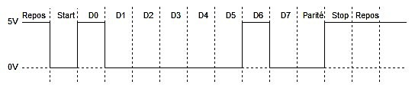
- Format des données = 8 bits
- Parité paire
- 1 bit de stop
Le bit de poids faible est D0.

Pour assurer et fiabiliser le protocole d’échange, des données de contrôle sont ajoutées aux données brutes à transmettre pour former une donnée complète. On estime que la durée nécessaire pour transmettre une donnée complète (données brutes et données de contrôle) est de l’ordre de 10 ms.

Q7 | D’après le chronogramme donné ci-dessus, déterminer le nombre de bits nécessaires pour émettre chaque octet ?  Justifier que la durée nécessaire pour transmettre une donnée complète est bien de l’ordre de 10 ms.
Donnée = 8 bits
Protocole = + 3 bits (start + parité + stop) Total = 11 bits

1200 bits en 1 seconde donc les 11 bits sont émis en 11 / 1200 = 9,17 ms

Pour la suite du problème, on estimera que l’ensemble des données recueillies lors d’un cycle de plongée (conductivité, température, pression, …) est au maximum de 60 000 octets. Toutes les données liées aux mesures sont stockées mais on ne transmet qu’une série de mesure sur 10 à la base terrestre. Toutes les autres données seront lues et exploitées à partir de la carte µSD après la récupération de l’hydroplaneur.

Q8 | Quelle est la durée du cycle complet d’émission effectué par le microcontrôleur à destination du module Iridium ?
Nombre d’octets à émettre = 60 000 / 10 = 6 000
Durée d’émission = 6 000 x 9,17 ms = 55 s

On rappelle dans le tableau donné ci-après les unités multiples de l’octet (normes SI).

Norme SI |  |  |  | Usage courant
Notation |  | Quantités, en octets |  | Notation | Quantités, en octets
Kio | Kibi-octet | 2¹⁰ | 1024 | ko | 10³ | 1000
Mio | Mébi-octet | 2²⁰ | 1 048 576 | Mo | 10⁶ | 1 000 000
Gio | Gibi-octet | 2³⁰ | 1 073 741 824 | Go | 10⁹ | 1 000 000 000
Tio | Tébi-octet | 2⁴⁰ | 1 099 511 627 776 | To | 10¹² | 1 000 000 000 000

Q9 | Déterminer la capacité totale utilisée dans la mémoire de stockage µSD, pour stocker toutes les données acquises pour les 500 cycles de plongée prévus.
On a 60 000 octets par cycle de plongée
500 x 60 000 octets = 30 000 000 octets

Q10 | Exprimer la capacité mémoire (CM) nécessaire au stockage de toutes les données recueillies pendant une mission. Exprimer le résultat en Mio.
 | CM = 30 000 000 / 2²⁰ = 28,6 Mio

Compression des données :

Afin de pouvoir transmettre ses informations, l’hydroplaneur embarque un modem utilisant le système Iridium. Ce dernier est composé d’un ensemble de satellites ainsi que d’une passerelle terrestre avec internet comme le montre le schéma ci-dessous.
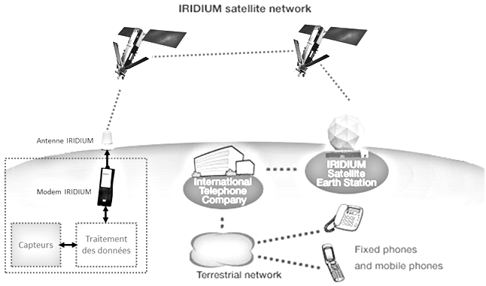

Les données sont envoyées sous forme d’email avec une pièce attachée de 1 890 octets maximum (limite imposée par le système IRIDIUM). Chaque octet de cette pièce jointe est codée sous la forme de deux caractères ASCII afin d’être affichable et imprimable à la réception. Par exemple, l’octet de donnée brute « 4F » issu d’une mesure sera remplacé par deux codes ASCII de 8 bits, celui du « 4 » et celui du « F » afin d’être affichable et imprimable à la réception.
La transmission IRIDIUM possède un débit assez faible, et facture son service au nombre d’octets envoyés. Il est donc nécessaire de compresser les données avant émission afin de limiter le temps de transmission et le coût des messages. La méthode de compression utilisée est appelée Pseudo-ASCII. Elle consiste à encoder chaque caractère ASCII de 8 bits à 6 bits. Comme chaque octet émis est facturé 0.0015 €, et que le nombre de cycles effectué pendant la durée d’une mission est estimé à 500 plongées, on veut estimer l’économie possible.

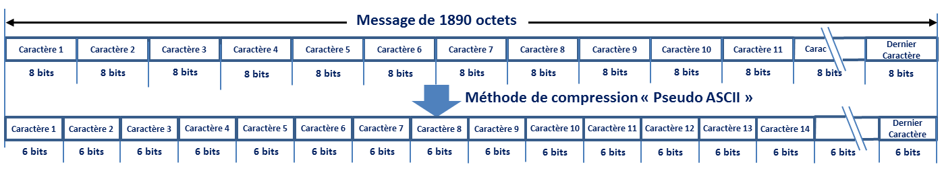

Q11 | A l’issue d’une plongée, calculer le nombre d’octets à transmettre :  - sans compression  - après compression en codes Pseudo ASCII  Calculer le gain financier, apporté par cette compression des données, en fin de mission.  Une plongée = 6 000 octets de données soit 12 000 caractères ASCII à afficher.
Sans compression : Nombre d’octets à transmettre = 12 000

Après compression : Chaque caractère est codé sur 6 bits au lieu de 8, chaque message de 1890 octets permet d’envoyer plus de caractères.
Nombre d’octets à transmettre = 12 000 x 6 / 8 = 9 000

Calcul du gain financier :
Sans compression : Prix = 12 000 x 0,0015 € = 18,00 €
Après compression : Prix = 9 000 x 0,0015 € = 13,50 €

Gain pour l’envoi des données pour une plongée = 18,00 € – 13,50 € = 4,50 €

En fin de mission, on obtient un gain de 500 x 4,50 € = 2 250 €

On retrouve bien les 25% d’économie qui correspondent au taux de compression (1 - 6/8).

Analyse de l’énergie embarquée et de l’autonomie

L’objectif de cette partie est de valider la performance énergétique de l’appareil, c'est-à-dire de vérifier que son autonomie peut aller au-delà de 6 mois tout en parcourant des milliers de kilomètres.
Procédure d’alerte en cas de panne :
Le calcul de la consommation de l’hydroplaneur doit tenir compte des différentes procédures de fonctionnement prévues, comme celle d’alerte en cas de panne de la transmission des données, qui impose d’émettre un signal de détresse permettant de venir repêcher l’hydroplaneur.

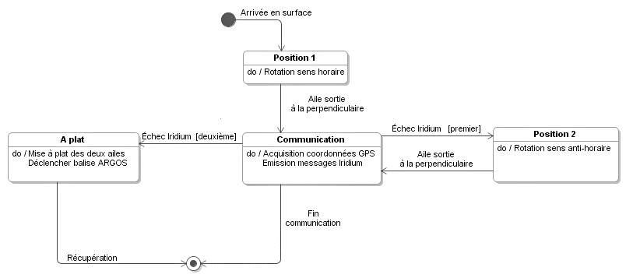 Dans ce cas de dysfonctionnement, l'hydroplaneur adopte le comportement décrit par le diagramme d'état ci-dessus :

Q12  DR1 | Compléter les chronogrammes du document DR1 qui correspondent à la séquence des signaux de commande fournis par l’unité de traitement pour obtenir le fonctionnement souhaité dans le cas où la première et la deuxième transmission IRIDIUM échouent (lorsqu’un élément doit être activé, il sera représenté par un niveau haut).

Calcul de l’énergie embarquée :
Les batteries embarquées dans l’appareil sont d'un type particulier.
Q13  DT2 | En vous aidant du diagramme de blocs, déterminer le nombre total de cellules lithium présentes dans chaque pack.
 | La cardinalité (nombre sur les liens) est donnée sur le diagramme de blocs pour chaque packs de batteries. En faisant la somme on trouve 28+16+8=52.

Donnée : L’énergie stockée dans une batterie est donnée par la relation suivante :

 | E = C × Un |  | E = énergie en Watt.heure (Wh)
 |  |  | C = Capacité en Ampères.heure (Ah)
 |  |  | Un = Tension nominale de la batterie à vide en Volts (V)
Q14  DT2 |  | A l’aide du bloc « Cellule » du diagramme de blocs (BDD), déterminer en Wh l’énergie emmagasinée par une cellule.
Sur le BDD, on lit que la capacité vaut 20 Ah et que la tension nominale vaut 3,9 V.
E = 20×3,9 = 78 E = 78 Wh.

Q15 | En déduire l’énergie totale embarquée en Joules.  Rappel: 1 Wh équivaut à 3600 Joules.
Pour une cellule nous avons 78×3600=280800 Joules.
Avec toutes les cellules, soit 52, cela fait environ 14,6 MJ.

Estimation de l’autonomie de l’hydroplaneur :

Pour estimer sa consommation globale, on procède d’abord à un calcul sur un cycle de fonctionnement.
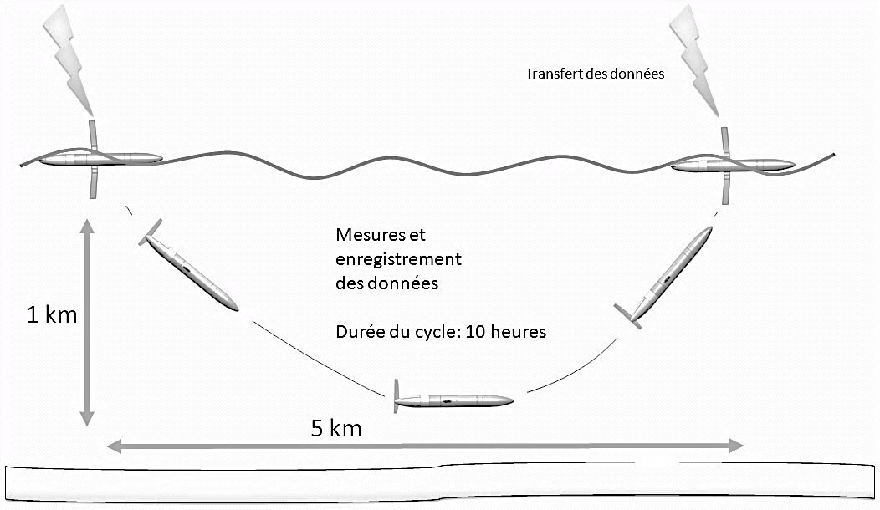
Le diagramme d’états ci-contre résume les deux grandes phases de travail de l’hydroplaneur :  - Phase d’immersion : plongée puis remontée avec mesure et stockage de différentes caractéristiques.  - Phase de surface : mise en position pour émettre (basculement sur un côté), et émission des différentes informations avec la communication satellite (voir diagramme de séquence ci dessous). | 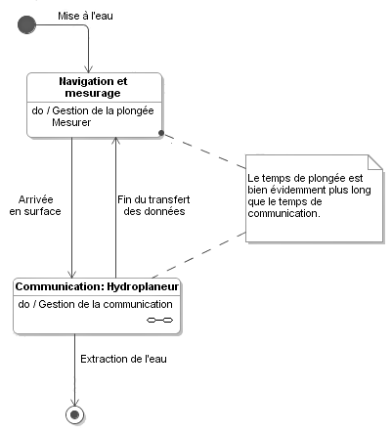
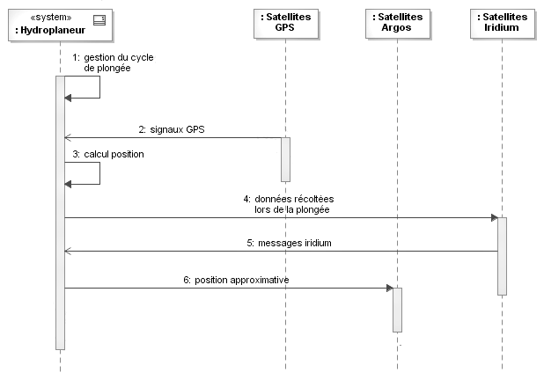

La consommation d’énergie se situe aux niveaux suivants :
- la consommation des moteurs déplaçant les masses mobiles (packs de batteries) d’inclinaison et de pivotement de l’hydroplaneur ;
- la consommation des cartes électroniques d’acquisition, de traitement et de stockage ;
- la consommation due à la communication avec les satellites ;
- la consommation de la pompe hydraulique (remplissage et vidage des ballasts gérant les cycles de plongée).

La synthèse des différentes consommations d’énergie sur un cycle pour la configuration étudiée est proposée dans le tableau ci-dessous :

Postes de consommation d’énergie | Energie consommée
Déplacement des packs de batteries | 199 J
Consommation de la carte électronique | 7 000 J
Consommation communication | 9 100 J
Consommation de la pompe hydraulique | A déterminer

Le système d’entrainement de la pompe hydraulique servant à alimenter les ballasts consomme 72 W sur 2 minutes environ pendant un cycle.

Q16 | Calculer l’énergie consommée par la pompe hydraulique en Joules.
Energie consommée par la pompe = 72 *2/60 = 2,4 Wh.
En joules cela donne : 2,4*3600=8640 Joules.

Q17 | Calculer l’énergie totale dépensée pour un cycle, et donner le nombre de cycles ainsi réalisables (on arrondira l’énergie consommée par la pompe à 8 700 J).
 | Energie totale = 8700+199+7000+9100=24999 Joules

Q18 | En déduire le temps resté en mer et la distance parcourue par l’hydroplaneur.
 | Si on prend 8700 joules on a 24999 joules par cycle. En prenant l’énergie totale embarquée, soit 14,6 MJ, cela fait 584 cycles environ. Comme par journée on a 2,4 cycles en moyenne, cela donne 243 jours pour une distance de 2920 kilomètres.

La solution de l’hydroplaneur n’est qu’un des systèmes mis en œuvre par les scientifiques pour acquérir les données sous marines (bouées fixes et dérivantes, bateaux) mais il est le seul système autonome à pouvoir plonger pour acquérir des données en profondeur, selon un parcours long et il conserve donc tout son intérêt.

Q19 | Dans le cadre d’une démarche d’amélioration de ce système, proposer un ou plusieurs principes de solutions techniques qui permettraient, à votre avis, d’augmenter l’autonomie d’un hydroplaneur
- augmenter la quantité d’énergie embarquée,
- diminuer la quantité d’informations envoyées à terre,
- produire de l’énergie en local (panneaux solaire sur les ailerons et le corps du planeur, cylindres articulés avec exploitation des mouvements relatifs entre deux cylindres pour générer l’énergie)
- …

Remarque:
Le dossier technique de l’hydroplaneur n’explique pas comment est géré le comportement des réservoirs d’huile pendant le transfert vers les ballasts souples (accumulateur ?)

Document Technique DT1

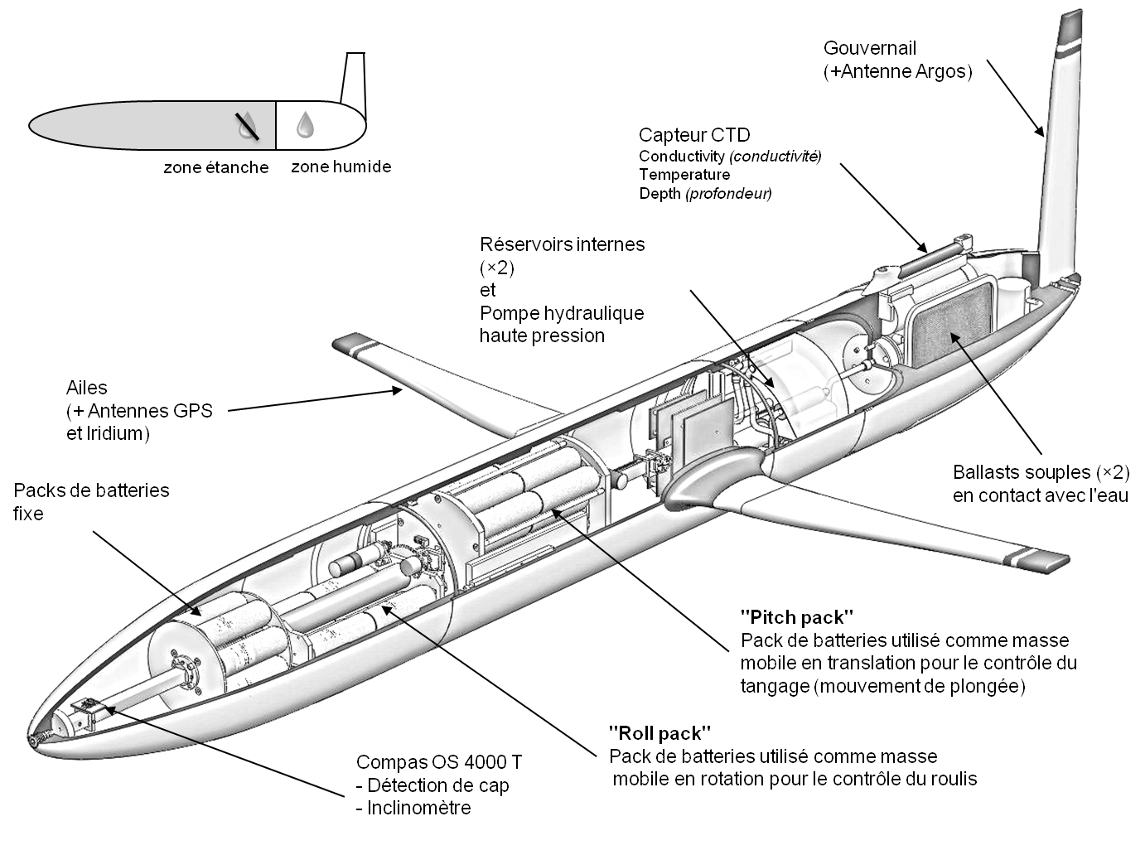
Architecture générale
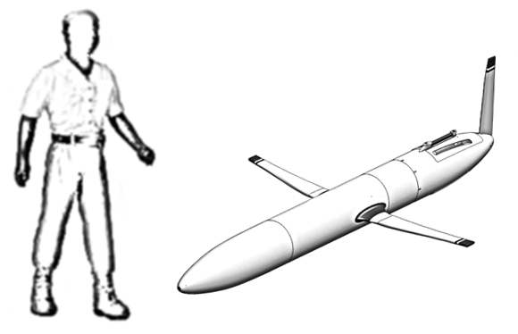

Données techniques :

Matériaux :
- Coque étanche ("dry section"):
Aluminium 6061 T6
- Partie arrière ("wet section"): Polypropylène (solid propylen)
- Ailes et gouvernail: Uréthane moulé

Dimensions et performances :
- Longueur: 2 000 mm
- Diamètre: 200 mm
- Envergure: 1 200 mm
- Masse totale: 52,150 kg
- Profondeur de plongée: 1 000 m

Endurance :

L’autonomie de fonctionnement est de 140 jours de navigation environ, correspondant à 500 cycles de descente/montée à une profondeur de 1 000
Document Technique DT2
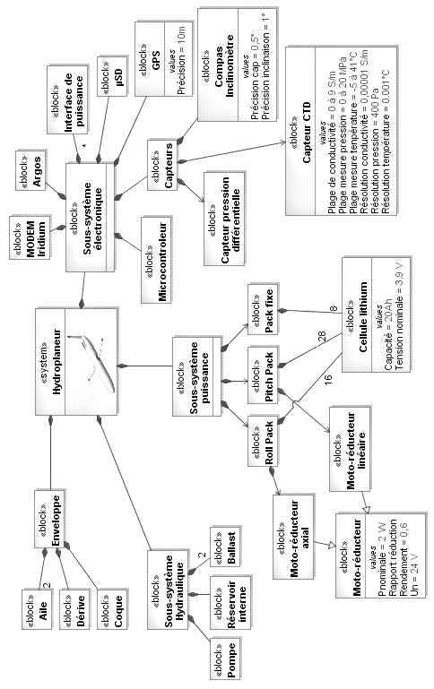
Diagramme de définition de blocs (bdd)
Document réponse DR1

Q12 : Compléter les chronogrammes qui correspondent à la séquence des signaux de commande fournis par l’unité de traitement.

Remarque : on s’intéresse au comportement de l’hydroplaneur, on ne se préoccupera pas du respect de l’échelle des temps.

Activation
Récepteur
GPS
t

t
Roll Pack
Sens 1

t
Roll Pack
Sens 2

Pitch Pack
Sens 1
t

t
Pitch Pack
Sens 2

t
Activation
Iridium

Activation
Balise Argos
t

